高级语言程序设计实训工作周记

设计题目：____________________________________________________

姓名：_______________________ 班级：________________________

日期  8  3 | 工作内容 | 消息框显示
日期  8  3 | 内容 | 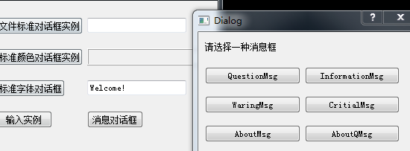  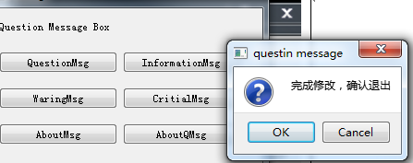  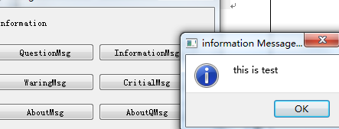  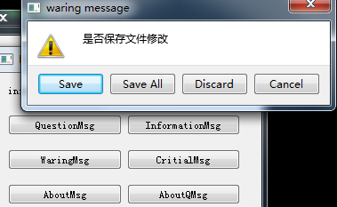  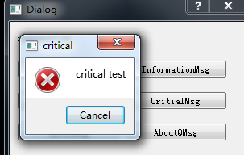  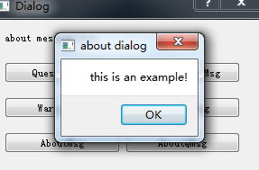  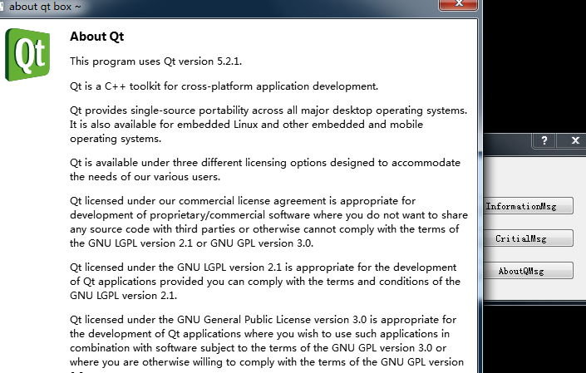
日期  8  3 | 解决方法
日期  8  3 | 分析 | - QMessageBox::question(this,tr("questin message"),QString::fromLocal8Bit("完成修改，确认退出") ,QMessageBox::Ok|QMessageBox::Cancel,QMessageBox::Ok)  - QMessageBox::information(this,tr("information Message Box"),tr("this is test"));  - QMessageBox::warning(this,tr("waring message"),QString::fromLocal8Bit("是否保存文件修改"),  - QMessageBox::Save|QMessageBox::Discard|QMessageBox::Cancel|QMessageBox::SaveAll )  - QMessageBox::critical(this,tr("critical"),tr("critical test" ),QMessageBox::Cancel);  - QMessageBox::about(this,tr("about dialog"),tr("this is an example!"));  - QMessageBox::aboutQt(this,tr("about qt box ~"));
日期  8  4 | 工作内容 | 抽屉及带图片按钮演示和进度条使用
日期  8  4 | 内容 | 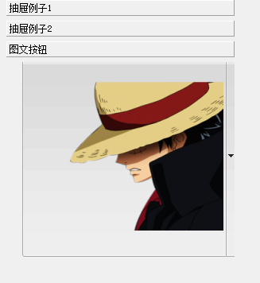  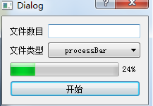  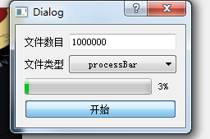  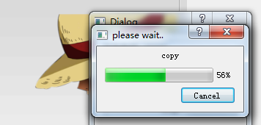
日期  8  4 | 解决方法 | 抽屉：toolbox  图文按钮：toolbutton。  弹出的进度条对话框：  QProgressDialog *a=new QProgressDialog(this);  a->setWindowTitle(tr("please wait.."));  a->setWindowModality(Qt::WindowModal);  a->setMinimumDuration(5);  a->setLabelText(tr("copy"));  a->setRange(0,num);  for(int i=0;i<num+1;i++)  {  a->setValue(i);  if(a->wasCanceled())  return;  }
日期  8  4 | 分析
日期  8  6 | 工作内容 | 电子时钟  
日期  8  6 | 问题 | 继承自QLCDNumber  setWindowOpacity(0.5);//设置透明度  timer->start(1000);//设置周期 开始运行定时器，定时时间间隔为1000ms  QTime time=QTime::currentTime();//获取当前时间  QString text=time.toString("hh:mm");//时间格式设置为小时 分钟
日期  8  6 | 解决方法 | 中间“：”闪烁的效果：  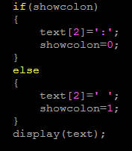
日期  8  6 | 分析
日期  8  9 | 工作内容 | 蝴蝶飞舞效果
日期  8  9 | 问题 | 利用参数达到动画效果。    
日期  8  9 | 解决方法 | if(up)  {  painter->drawPixmap(boundingRect().topLeft(),pix_up);//绘图  up = !up;  }  else  {  painter->drawPixmap(boundingRect().topLeft(),pix_down);  up = !up;  }
日期  8  9 | 分析

